Anexa

Termeni şi Condiţii de Livrare*
Achiziția de ”Mobilier pentru proiectul ROSE-CIVIC”

Proiect: Proiectul privind Învățământul Secundar (ROSE), Schema de Granturi pentru universitati, Subproiectul: „Construim împreună viitori ingineri constructori” – CIVIC, Acord de grant nr. 65/SGU/NC/I
Beneficiar: UNIVERSITATEA TEHNICĂ „GHEORGHE ASACHI” din IASI - Facultatea de Construcții și Instalații

Ofertant: ____________________

1. Oferta de preț [a se completa de către Ofertant]

Nr. crt.  (1) | Denumirea produselor  (2) | Cant.  (3) | Preț unitar  (4) | Valoare Totală fără TVA  (5=3*4) | TVA  (6=5* %TVA) | Valoare totală cu TVA  (7=5+6)
 | TOTAL

2. Preţ fix: Preţul indicat mai sus este ferm şi fix şi nu poate fi modificat pe durata executării contractului.

3. Grafic de livrare: Livrarea se efectuează în cel mult _________ zile de la semnarea Contractului de către ambele părți, la destinația finală indicată, conform următorului grafic: [a se completa de către Ofertant]

Nr. crt. | Denumirea produselor | Cant. | Termene de livrare

4. Plata facturii se va efectua în lei, în termen de maxim 30 zile de la livrarea efectivă a produselor la destinaţia finală indicată, pe baza facturii Furnizorului şi a procesului - verbal de recepţie, conform Graficului de livrare. Nu se acordă plăți în avans.

5. Garanţie: Bunurile oferite vor fi acoperite de garanţia producătorului cel puţin 18 luni de la data recepției la Beneficiar. Vă rugăm să menţionaţi perioada de garanţie şi termenii garanţiei, în detaliu.

6. Instrucţiuni de ambalare:
Furnizorul va asigura ambalarea produselor pentru a împiedica avarierea sau deteriorarea lor în timpul transportului către destinaţia finală.

7. Specificaţii Tehnice:

LOT 1 – CIVIC – Mobilier
Nr. crt. |  | A. Specificații tehnice solicitate |  |  |  | B. Specificații tehnice ofertate  [a se completa de către Ofertant]
1. |  | Denumire produs: |  | Birou |  | Marca / modelul produsului
 |  | Descriere generală: |  | Birou de lucru student |  | Descriere generală
 |  | Detalii specifice şi standarde tehnice minim acceptate de către Beneficiar |  |  |  | Detaliile specifice şi standardele tehnice ale produsului ofertat
 |  | 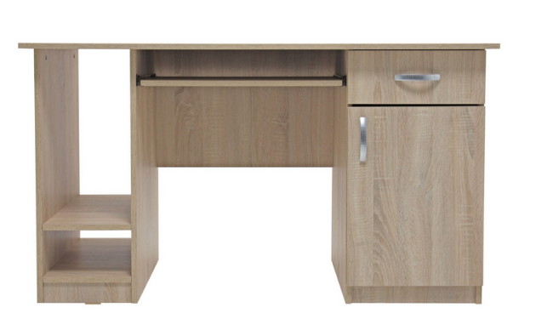
 |  | Structură: |  | profile metalice sudate în mediu de gaz protector, vopsite în câmp electrostatic  culoare neagră
 |  | Tălpi: |  | garnituri din plastic rezistent pentru protecție pardoseală
 |  | Blat: |  | material: PAL 18 mm culoare stejar Arizona gri cant: ABS 2 mm culoare gri
 |  | Alte elemente: |  | dulap corp PC
 |  | Dimensiuni (L/l/h): |  | 1300/650/800 mm
 |  | Parametri de Funcţionare minim acceptaţi de către Beneficiar: conform specificațiilor și standardelor tehnice ale produselor |  |  |  | Parametrii de Funcţionare ai produsului ofertat
 |  | Piese de Schimb |  | -
 |  | Instrumente şi Accesorii |  | -
 |  | Manuale |  | -
 |  | Cerinţe de Întreţinere |  | Fără cerințe speciale de întreținere
2. |  | Denumire produs: |  | Masă |  | Marca / modelul produsului
 |  | Descriere generală: |  | Masă ovală pentru ședințe |  | Descriere generală
 |  | Detalii specifice şi standarde tehnice minim acceptate de către Beneficiar |  |  |  | Detaliile specifice şi standardele tehnice ale produsului ofertat
 |  | 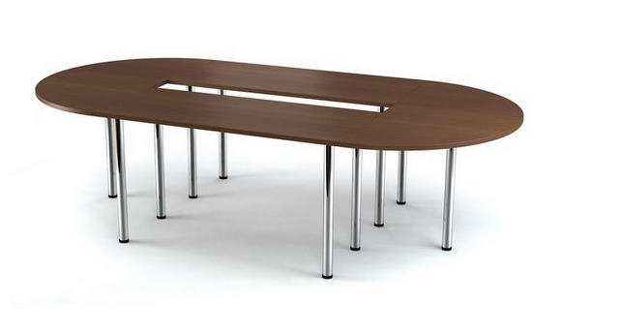
 |  | Structură: |  | profile metalice sudate în mediu de gaz protector, vopsite în câmp electrostatic  picioare metalice rotunde sau suport tip tălpi
 |  | Tălpi: |  | culoare neagră  garnituri din plastic rezistent pentru protecție pardoseală  culoare gri
 |  | Blat: |  | material: PAL 18 mm culoare stejar Arizona gri
 |  | Alte elemente: |  | cant: ABS 2 mm culoare gri
 |  | Dimensiuni (L/l/h): |  | 3000x1400x750 mm  masă 1500x1400x7500 mm  capete semirotunde 750x1400x750 mm
 |  | Parametri de Funcţionare minim acceptaţi de către Beneficiar: conform specificațiilor și standardelor tehnice ale produselor |  |  |  | Parametrii de Funcţionare ai produsului ofertat
 |  | Piese de Schimb |  | -
 |  | Instrumente şi Accesorii |  | -
 |  | Manuale |  | -
 |  | Cerinţe de Întreţinere |  | Fără cerințe speciale de întreținere
3. |  | Denumire produs: |  | Scaun individual pentru studenți |  | Marca / modelul produsului
 |  | Descriere generală: |  | Se solicită Fișa tehnică a produsului |  | Descriere generală
 |  | Detalii specifice şi standarde tehnice minim acceptate de către Beneficiar |  |  |  | Detaliile specifice şi standardele tehnice ale produsului ofertat
 |  | Model produs sau echivalent: |  | 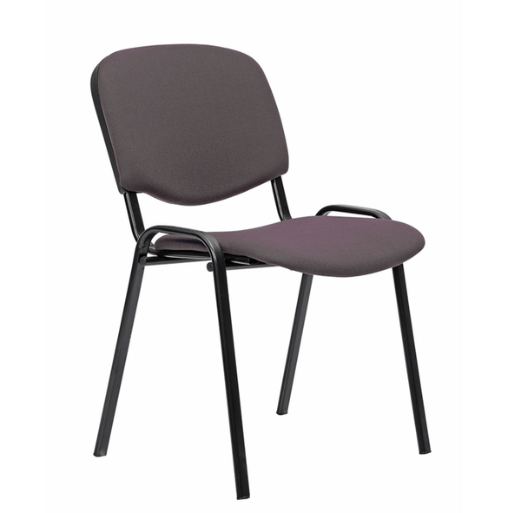
 |  | Tip scaun: |  | scaun fix
 |  | Caracteristici: |  | profile metalice sudate în mediu de gaz protector, vopsite în câmp electrostatic
 |  |  |  | culoare neagră
 |  | Material cadru: |  | tapițate cu mesh textil
 |  | Material tapițerie, spătar: |  | da
 |  | Înălțime spătar |  | min. 90 kg
 |  | Parametri de Funcţionare minim acceptaţi de către Beneficiar: conform specificațiilor și standardelor tehnice ale produselor |  |  |  | lățime: minim 45 cm
 |  | Piese de Schimb |  | -
 |  | Instrumente şi Accesorii |  | -
 |  | Manuale |  | -
 |  | Cerinţe de Întreţinere |  | Fără cerințe speciale de întreținere
4. | Denumire produs: |  | Dulap |  | Marca / modelul produsului
 | Descriere generală: |  | Dulap cu vitrină și sertare |  | Descriere generală
 | Detalii specifice şi standarde tehnice minim acceptate de către Beneficiar |  |  |  | Detaliile specifice şi standardele tehnice ale produsului ofertat
 | Model produs sau echivalent:
 | Alcătuire: |  | un modul cu ușă din sticlă, ramă aluminiu și 6 polițe interioare
 |  |  | un modul cu ușă din Pal culoare stejar Arizona gri cu mânere satinate și 6 polițe interioare
 |  |  | culoare neagră
 | Uși prevăzute cu amortizoare: |  | da
 | Dimensiuni (L/l/h): |  | 1000/450/2000 mm
 | Parametri de Funcţionare minim acceptaţi de către Beneficiar: conform specificațiilor și standardelor tehnice ale produselor |  |  |  | Parametrii de Funcţionare ai produsului ofertat
 | Piese de Schimb |  | -
 | Instrumente şi Accesorii |  | -
 | Manuale |  | -
 | Cerinţe de Întreţinere |  | Fără cerințe speciale de întreținere
5. | Denumire produs: |  | Raft |  | Marca / modelul produsului
 | Descriere generală: |  | Raft metalic pentru bibliotecă |  | Descriere generală
 | Detalii specifice şi standarde tehnice minim acceptate de către Beneficiar |  |  |  | Detaliile specifice şi standardele tehnice ale produsului ofertat
 | Model produs sau echivalent: |  | 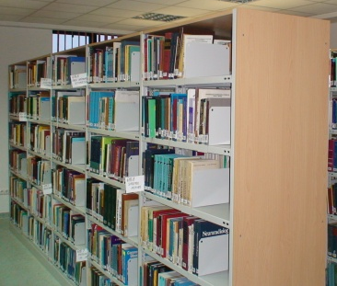
 | Alcătuire: |  | rafturi și montanți metalici, vopsiți în câmp electrostatic, culoare gri
 |  |  | 5 polițe interioare
 | Laterale: |  | panouri din PAL culoare stejar Arizona gri
 | Tălpi: |  | elemente metalice cu posibilitate de fixare de pardoseală
 | Dimensiuni (L/l/h): |  | 1200/400/2000 mm
 | Parametri de Funcţionare minim acceptaţi de către Beneficiar: conform specificațiilor și standardelor tehnice ale produselor |  |  |  | Parametrii de Funcţionare ai produsului ofertat
 | Piese de Schimb |  | -
 | Instrumente şi Accesorii |  | -
 | Manuale |  | -
 | Cerinţe de Întreţinere |  | Fără cerințe speciale de întreținere

NUMELE OFERTANTULUI_____________________
Semnătură autorizată___________________________
Locul:
Data:

Anexa Termeni și Condiții de Livrare este formularul în care Beneficiarul va completa condițiile în care dorește furnizarea bunurilor (Pct. 3 - perioada de livrare, pct. 7A – Specificații Tehnice solicitate). Ofertanții completează formularul cu oferta lor - pct.1, pct. 3 si pct.7B - şi îl returnează Beneficiarului semnat, dacă acceptă condițiile de livrare cerute de Beneficiar.

